Совет депутатов городского округа Ступино Московской области

Сухачев Александр Николаевич Председатель

Семенова Нина Алексеевна Заместитель председателя

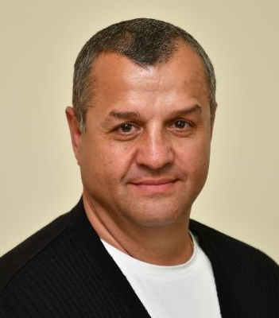

Абесламидзе Бадри Абдиевич
Округ 5
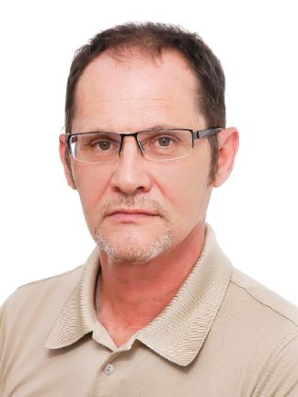

Будневич Марк Витальевич
Округ 1
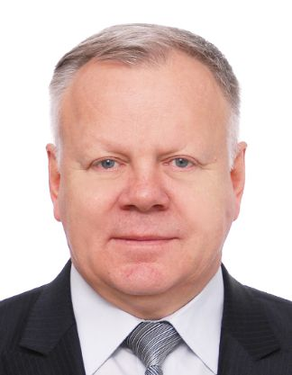

Датский Виктор Анатольевич
Округ 4

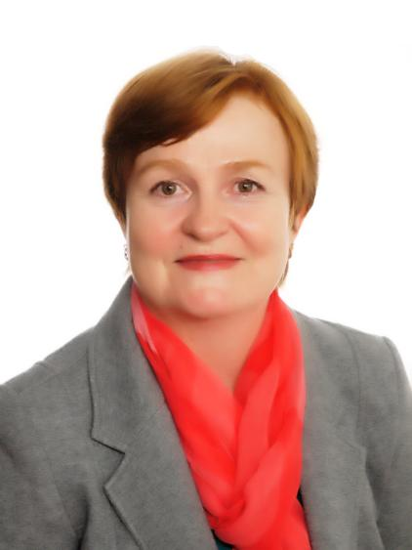

Зимина Татьяна Александровна
Округ 2
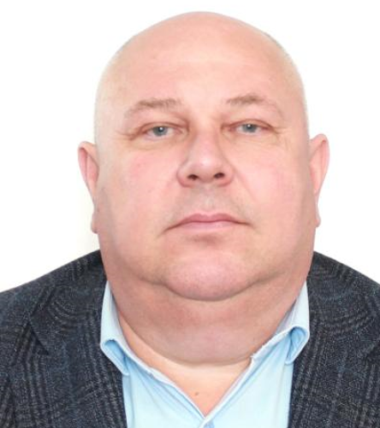

Кинякин Юрий Васильевич
Округ 5

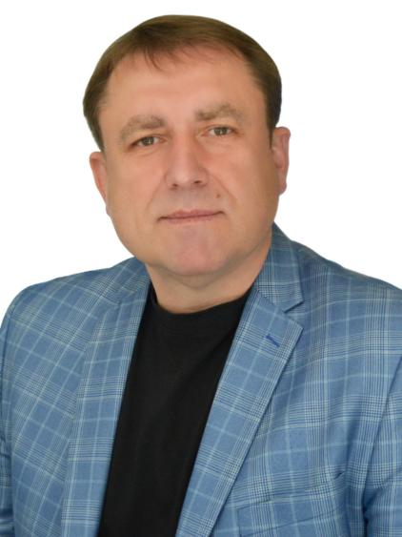

Колтыгин Игорь Николаевич
Округ 4
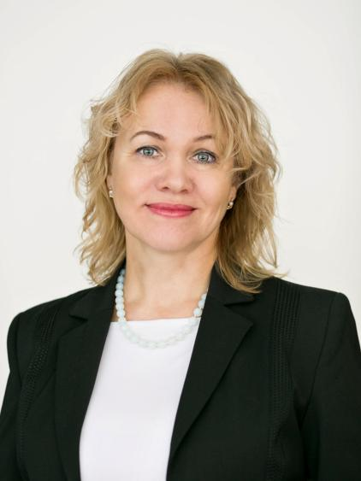

Коняева Наталья Анатольевна
Округ 3

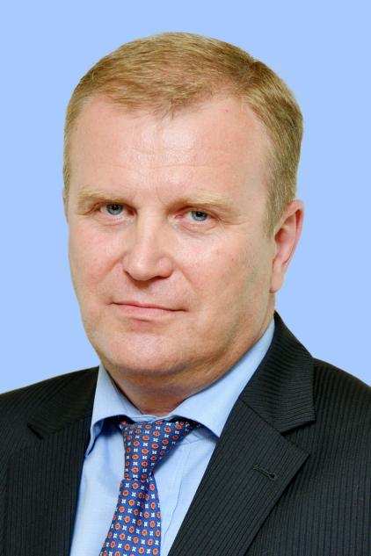

Лебедев Сергей Николаевич
Округ 2
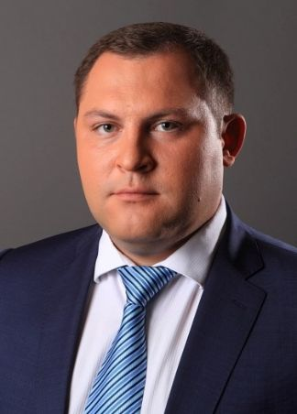

Овчинников Роман Сергеевич
Округ 2

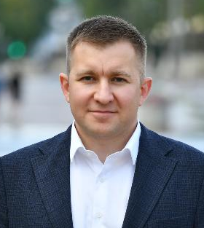

Осадчев Иван Владимирович
Округ 5
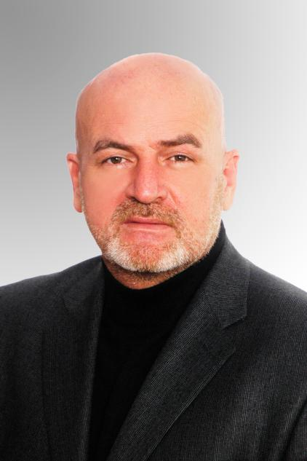

Помазунов Игорь Владимирович
Округ 1
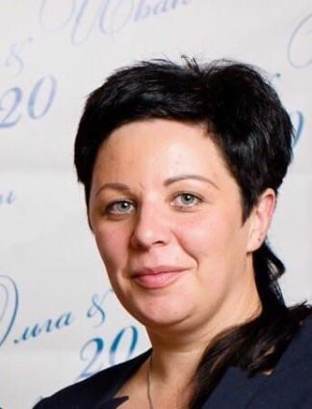

Россихина Анна Эдуардовна
Округ 3
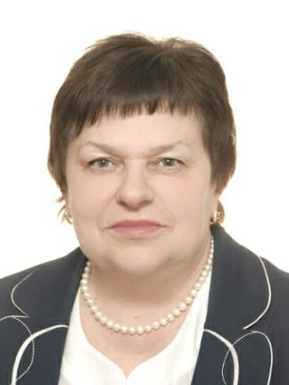

Семёнова Нина Алексеевна
Округ 4

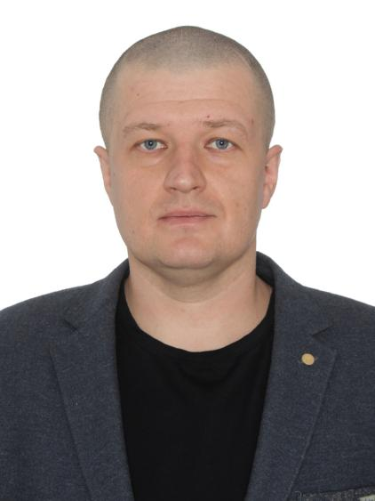

Скачков Константин Николаевич
Округ 5

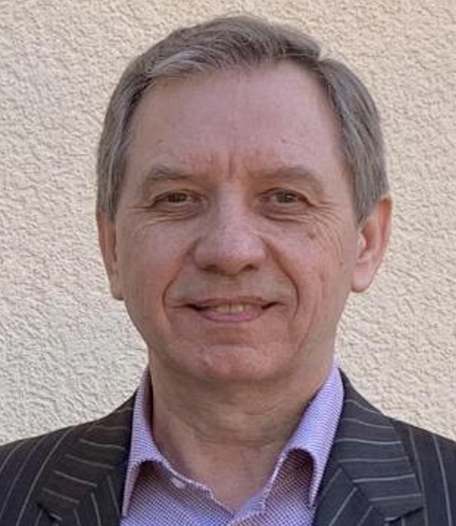

Сухачев Александр Николаевич
Округ 3

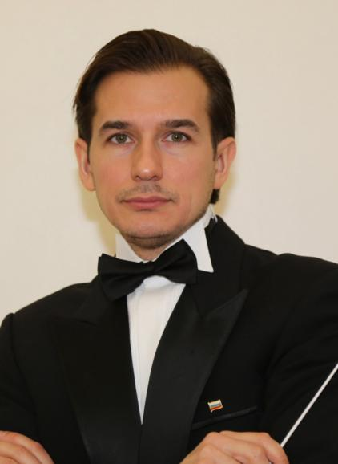

Тарасов Дмитрий Владимирович
Округ 4

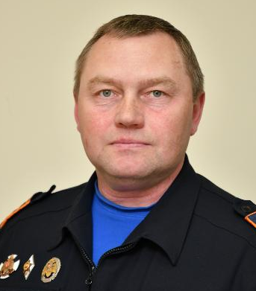

Тимофеев Игорь Владимирович
Округ

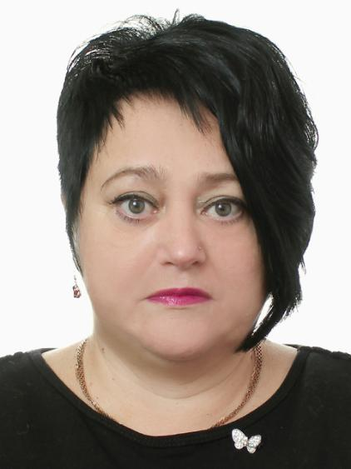

Ухабова Ирина Сергеевна
Округ 1
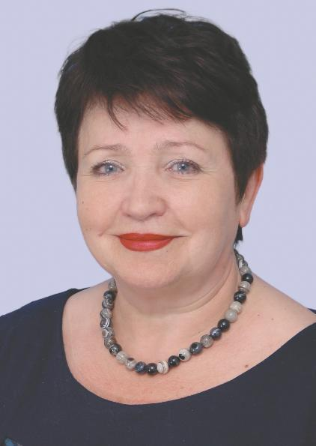

Федосова Любовь Константиновна
Округ 2

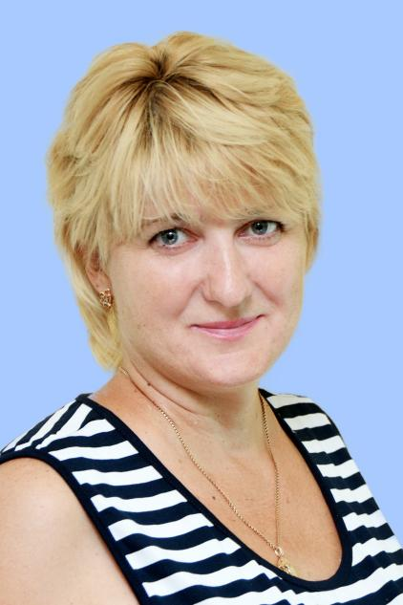

Филимонова Светлана Анатольевна
Округ 5

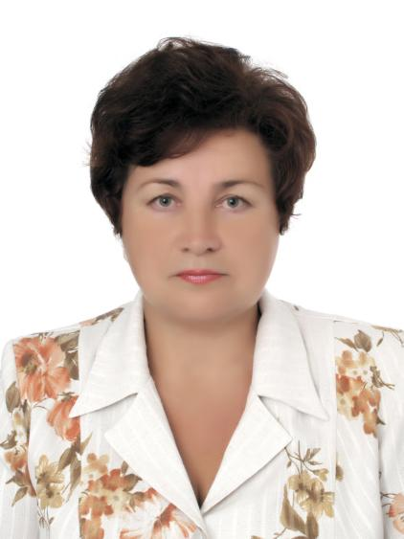

Хмелевская Ольга Петровна
Округ 3

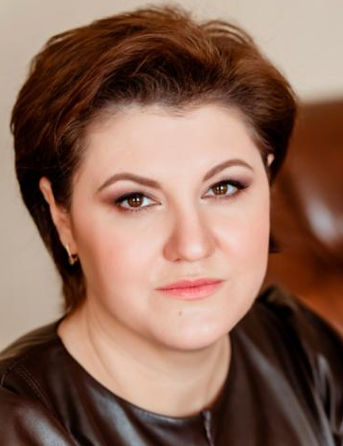

Шалыгина Юлия Валерьевна
Округ 1
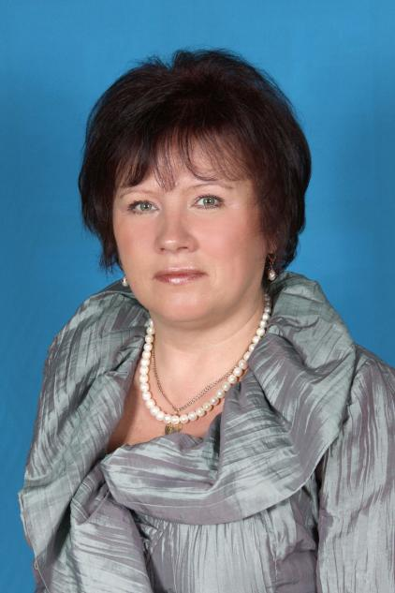

Щербакова Маргарита Васильевна
Округ 4

